Тема выпуска
«Дыхательная гимнастика. Формируем физиологическое дыхание: упражнения для формирования правильного полного вдоха и выдоха».
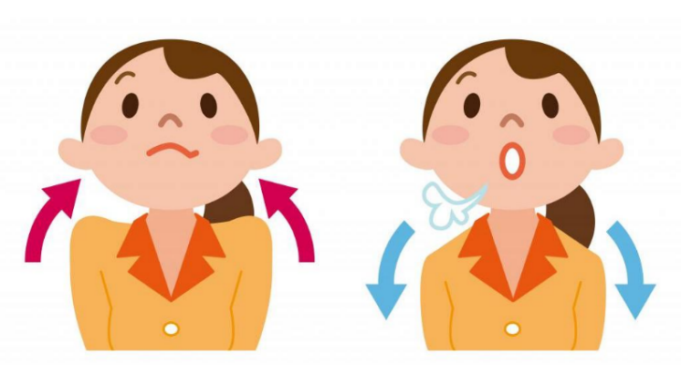
Развитие дыхания- важный фактор развития речи ребенка.

Дыхание — одна из важнейших функций жизнеобеспечения человека. Наряду с основной биологической функцией газообмена, органы дыхания осуществляют также и голосообразование. Речевое дыхание имеет существенные отличия, обусловленные особыми требованиями, предъявляемыми к дыхательному акту во время речи.
Речь — сложная внешняя психическая функция человека, обеспечиваемая деятельностью головного мозга. Голосо- и речеобразование осуществляются координированной деятельностью дыхательного, голосового и артикуляционного аппаратов. Их взаимодействие обеспечивается и контролируется деятельностью центральной нервной системы. Процессы жизненного и речевого дыхания значительно отличаются друг от друга.
Процесс жизненного дыхания протекает ритмично, в одной и той же последовательности: вдох — выдох — остановка. Сразу после нее наступает расслабление дыхательных мышц, их возвращение в состояние покоя, в котором они остаются до нового вдоха. Время, затраченное на вдох и выдох, приблизительно одинаковое (4:5), вдох происходит через нос, выдох — через рот. Ритмичная смена фаз дыхания происходит непроизвольно, рефлекторно, вне нашего сознания.
Основа внешней (произносительной) речи — дыхание. От его правильности зависят чистота и красота голоса и его изменений (тональных оттенков).
Особенности речевого дыхания связаны с тем, что оно включено в процесс речи, обслуживает его, является основой голосообразования; формирования речевых звуков, речевой мелодии. Дыхание в речи связано с ее разнообразным течением и чередованием речевых звеньев (групп слов от паузы до паузы), которые в зависимости от содержания могут быть длинными и короткими, медленными и быстрыми.
В речевом дыхании выдох — самое главное и активное звено процесса, он значительно длиннее вдоха (1:20), последовательность фаз изменяется следующим образом: вдох — остановка — выдох. Весь процесс дыхания становится произвольным. В ходе речевого развития вырабатываются специфические дыхательный механизм и движения диафрагмы. Во время устной речи диафрагма многократно производит тонко дифференцированные колебательные движения, обеспечивающие речевое дыхание и звукопроизношение.
Различают три типа дыхания: верхнереберное, грудное, груднобрюшное (оно же диафрагмально-реберное). Ребенок сначала пользуется в речи навыками жизненного дыхания и только в процессе речевого развития, под влиянием речи окружающих у него постепенно формируется наиболее оптимальный тип дыхания — груднобрюшной.
Таким образом, речевое дыхание представляет собой систему произвольных психомоторных реакций, тесно связанных с производством устной речи. Характер речевого дыхания подчинен внутреннему речевому программированию, а значит — семантическому, лексико-грамматическому и интонационному наполнению высказывания.
Физиологическое дыхание детей с речевыми нарушениями имеет свои особенности.
Оно поверхностное, верхнереберного типа, ритм неустойчив, легко нарушается при физической и эмоциональной нагрузке. Объем легких у них ниже возрастной нормы. У таких детей отмечаются недостаточный объем вдыхаемого воздуха перед началом речи, а также укороченный и нерационально используемый речевой выдох.
Произнесение отдельных слов происходит в разных фазах дыхания — как на вдохе, так и на выдохе.
Дошкольникам с речевыми нарушениями необходимо развивать физиологическое дыхание, увеличивать объем легких, формировать груднобрюшной тип дыхания, а в дальнейшем речевое дыхание с помощью специальных коррекционных упражнений.
Работа по формированию правильного дыхания может проводиться в следующей последовательности.
♦ Развитие груднобрюшного типа дыхания.
♦ Обучение длительному целенаправленному ротовому выдоху.
♦ Формирование таких качеств дыхания, как сила, продолжительность, постепенность, целенаправленность:
— добиваться умения длительно или многократно произносить звук на одном выдохе;
— на одном выдохе произносить 3—4 слога;
— правильно произносить фразу из 2—3 слов;
— слитно, на одном выдохе, произносить фразу из 4 слов;
— слитно, на одном выдохе, произносить фразу из 5—6 слов;
— слитно, на одном выдохе, произносить 1—2 стихотворные фразы;
— сочетать дыхание с проговариванием стихотворных текстов.
Упражнение для выработки правильного дыхания

- вдох ртом – выдох ртом
- вдох ртом – выдох носом
- вдох носом – выдох носом
- вдох носом- выдох ртом
Каждое упражнение повторяем по 5 раз
Упражнения для выработки правильного полного вдоха
Упражнение 1.
Лечь на спину, положить ладонь одной руки на грудь, а ладонь другой руки на подвздошную область живота между пупком и нижней границей грудной клетки.
Сделав предварительно глубокий выдох, плавно и неторопливо вдохнуть носом так. Чтобы верхняя передняя стенка живота выпятилась вперед, поднимая вашу руку. Грудная клетка при этом, контролируемая другой рукой, должна оставаться в покое.
Выдох производить, плавно через рот и по возможности полнее. При этом живот опускается и в конце выдоха втягивается.
Проделать 3-5 полных ритмичных дыханий.
Научитесь владеть этим типом вдоха и выдоха. Впоследствии необходимо делать упражнения сидя и стоя.
Упражнение можно сопровождать рифмовкой:
Качаю рыбку на волне,
То вверх (вдох),
То вниз (выдох)
Плывет по мне.
В течение недели можно разнообразить словесное сопровождение. Например: «Качели – вверх, качели – вниз, крепче, куколка, держись!»
Упражнение 2.
Упражнение тоже лучше начинать в положении лежа на спине, а в последствии сидя и стоя.
После «предварительного выдоха» сделать плавный вдох носом, поднять прямые руки вперед и развести их вверх и в стороны. Благодаря этому движению рук, одновременно с сокращением диафрагмы и выпячиванием верхней передней стенки живота, грудная клетка приподнимается и расширяется в своем нижнем и среднем отделе. Произойдет полный выдох.
Положить ладони на передне-боковые нижние края грудной клетки и сделать выдох, стараясь как можно дольше сохранить нижнюю часть грудной клетки в расширенном состоянии вдоха. Длину выдоха в процессе тренировки необходимо постепенно увеличивать.
Упражнение можно сопровождать рифмовкой:

Бегемотики лежали,
Бегемотики дышали.
То животик поднимается (вдох),
То животик опускается (выдох).
Сели бегемотики,
Потрогали животики.
То животик поднимается (вдох),
То животик опускается (выдох

Упражнение 3.
Упражнение следует делать в исходном положении лежа 5-6 раз подряд. Для выполнения упражнения использовать мешочек с песком весом до 1 кг и размером 20-50 см или легкую игрушку. Мешочек положить на живот (область правого и левого подреберья).
Сделав глубокий вдох носом и разведя руки в стороны, как в предыдущем упражнении, движением передней стенки живота необходимо поднять мешочек с песком как можно выше.
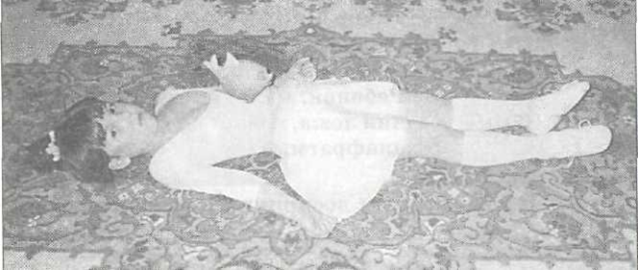
Рис. 1. Выработка грудобрюшного типа дыхания.
Легкая игрушка лежит на области диафрагмы
Упражнения для воспитания правильного выдоха
Упражнение № 1 «Фиксированный выдох»
После спокойного вдоха сделать плавный выдох через рот, периодически изменяя величину раствора губ (слегка увеличивая и уменьшая отверстие между губами, регулируя тем самым интенсивность выдоха).
Щеки не надувать. Следить за правильной осанкой и свободой мышц плечевого пояса, шеи, лица.
Упражнение № 2 «Форсированный выдох»
Вдохнув носом, сделать быстрый резкий выдох через рот (мысленно произносить сочетание «ХУ»).
Следить за тем, чтобы во время выдоха передняя стенка живота быстро подбиралась по направлению внутрь и вверх, как это делается при кашлевом толчке.
Повторить 7-10 раз.
Упражнение № 3
Проделать предыдущее упражнение, выдыхая воздух тремя толчками, следующими один за другим. Не «добирать» воздух во время секундных остановок в процессе тройного выдоха. Затем повторить упражнение.
Упражнение № 4 «Теплый выдох»
Сделать вдох через нос, поднести руки ко рту, медленно выдохнуть через открытый рот. Затем, вдохнув через нос, продолжить 5-6 раз подряд непрерывно ощущая на руках тепло выдыхаемого воздуха.
Вдох полезно делать с полуприседанием или с полупоклоном, разводя руки в стороны, поднимая их вверх, закладывая ладони на затылок и сохраняя прямую линию спины, а также прохаживаясь по комнате, быстро поднимая во время вдоха колено согнутой ноги на уровне пояса. Проделать на теплом выдохе упражнение с мысленным счетом.

Упражнение №5 «Свисток»
Вдохнуть носом, на плавном выдохе воспроизводить тихий, длительный, монотонный свист. Свистеть легко, свободно. Губы не напрягать, экономно выдыхать.

Похожие материалы есть в копилке нашего клуба https://mdou221.edu.yar.ru/interaktivniy_klub_logopedi_56/oktyabr__2020god.html
(выпуск октябрь 2020)

